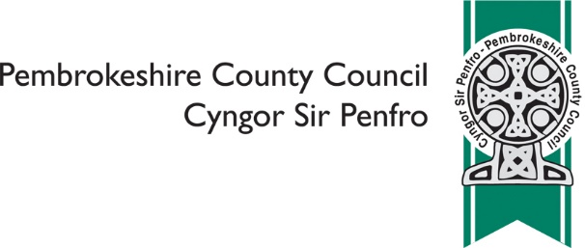

Adolygiad o ddarparieath addysg yn Ysgol y Preseli a'i hysgolion clwstwr – FFURLEN YMATEB

Dywedwch eich barn wrthym ar gynnal darpariaeth addysg cynaliadwy yng nghlwstwr y Preseli e.e. mewn ffurf ffederasiwn rhwng ysgolion

Mae'n gallu bod yn sialens denu a dal gafael ar benaethiaid ysgolion bach. Dywedwch eich barn wrthym a rhowch eich syniadau ynghylch hyn e.e. mewn ffurf ffederasiwn rhwng ysgolion

Rhowch eich syniadau i ni ynghylch darparu ar gyfer cymorth Anghenion Dysgu /
Ymddygiadol Ychwanegol trwy gyfrwng y Gymraeg

Defnyddiwch y lle hwn i ddweud wrthym am unrhyw syniadau eraill y gallwch
eu hawgrymu ar gyfer newid

 | Beth yw eich diddordeb yn yr ymgynghori? (ticiwch bob un sy?n berthnasol)
 | ❑ | Ysgol y Preseli
 | ❑ | Ysgol y Frenni
 | ❑ | Ysgol Clydau
 | ❑ | Ysgol Eglwyswrw
 | ❑ | Ysgol Maenclochog
 | ❑ | Ysgol Brynconin
 | ❑ | Ysgol Cilgerran
 | ❑ | Ysgol Llandudoch
 | ❑ | Ysgol Hafan y Môr
 | ❑ | Ysgol GG Arberth
 | ❑ | Rhiant cyn ysgol
 | ❑ | Rhiant
 | ❑ | Staff
 | ❑ | Llywodraethwr
 | ❑ | Preswylydd lleol
 | ❑ | Aelod Etholedig
 | Arall (nodwch) …………………………………………………………………………………….
 | Ydych chi?n? (ticiwch un yn unig)
 | ❑ | 16 oed neu iau
 | ❑ | 17 - 24 oed
 | ❑ | 25 - 64 oed
 | ❑ | 65 oed neu hŷn
 | ❑ | Dewis peidio â dweud

 | Beth yw eich iaith gyntaf? (ticiwch un yn unig)
 | ❑ | Cymraeg
 | ❑ | Saesneg
 | ❑ | Dewis peidio â dweud
 | Arall (rhowch fanylion) …………………………………………………………………………..

 | A oes gennych chi salwch neu gyflwr sydd wedi para, neu y mae disgwyl iddo bara, am 12 mis neu fwy yn cyfyngu ar eich gweithgareddau cyffredin? (ticiwch un yn unig)
 | ❑ | Oes
 | ❑ | Nac oes
 | ❑ | Dewis peidio â dweud

 | Ydych chi?n gofalu am rywun (19 oed neu iau) sydd â salwch neu gyflwr sydd wedi para, neu y mae disgwyl iddo bara, am 12 mis neu fwy yn cyfyngu ar eu gweithgareddau cyffredin? (ticiwch un yn unig)
 | ❑ | Ydw
 | ❑ | Nac ydw
 | ❑ | Dewis peidio â dweud

 | Beth yw eich crefydd? (ticiwch un yn unig)
 | ❑ | Dim crefydd
 | ❑ | Cristionogol (holl enwadau)
 | ❑ | Bwdaidd
 | ❑ | Hindŵaidd
 | ❑ | Iddewig
 | ❑ | Moslemaidd
 | ❑ | Sicaidd
 | ❑ | Dewis peidio â dweud
 | Arall, rhowch fanylion …………………………………………………………………………….
Unwaith y bydd yn gyflawn, dychwelch i surveys@pembrokeshire.gov.uk neu bost i
Cyfarwyddwr Plant ac Ysgolion, Cyngor Sir Penfro, Neuadd y Sir, Hwlffordd, SA61 1TP

Bydd yr ymgysylltu rhagarweiniol yn dechrau ar 3 Mehefin 2019 ac yn dod i ben ar 5
Gorffennaf 2019

